ФЕДЕРАЛЬНОЕ ГОСУДАРСТВЕННОЕ БЮДЖЕТНОЕ ОБРАЗОВАТЕЛЬНОЕ УЧРЕЖДЕНИЕ ВЫСШЕГО
ОБРАЗОВАНИЯ «НАЦИОНАЛЬНЫЙ ИССЛЕДОВАТЕЛЬСКИЙ МОРДОВСКИЙГОСУДАРСТВЕННЫЙ УНИВЕРСИТЕТ
ИМ. Н.П. ОГАРЁВА»

Направление: Информатика и вычислительная техника

Контрольная работа
по программной инженерии

КР – 02069964 – 090301 – 17 – 18

Выполнила: Проверил:

Федосин С. А.
Студентка 441 группы
Кузнецова Регина

Саранск 2018

Индивидуальное задание
Дисциплина «Технологии программирования»
- Протестируйте программу из Табл. 1 методом "черного ящика":
- способом разбиения по эквивалентности,
- способом анализа граничных значений.
Сделать выводы о готовности программного продукта или о требованиях к отладке.
Оформить в виде отчета в электронном виде. Отчет должен содержать план тестирования и результаты тестирования.
*Протестируйте программу методом "черного ящика" способом диаграмм причин-следствий.
Таблица 1
№ варианта | Продукт
15 | Doc → Graphex
Примечание. Программные продукты из папки D:Students\ExforContr

Тестирование «черного ящика» – это процедура получения и выбора тестовых случаев на основе анализа спецификации (функциональной или нефункциональной), компонентов или системы без ссылки на их внутреннее устройство.
- Запуск тестируемого приложения.
При запуске проекта открывается следующее окно (рис. 1):

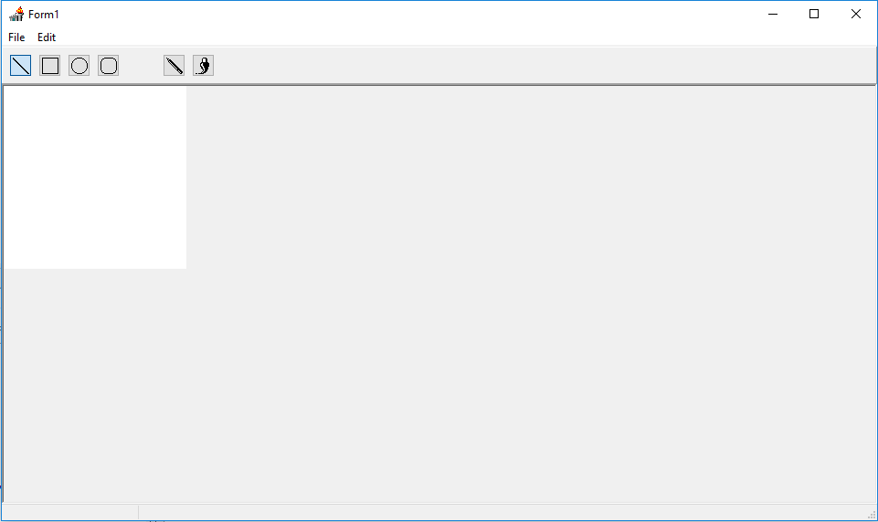
Рисунок 1 – Внешний вид приложения.

- Пункты меню File:

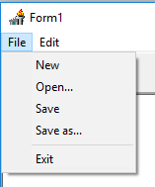
Рисунок 2 – Меню File.

- Пункты меню Edit:

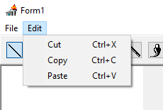
Рисунок 3 – Меню Edit.

- Панели инстументов:
Панель инструментов содержит 6 инструментов.
В соответствии с выполняемыми ими функциями их можно условно разделить на группы:
- инструменты рисования: Карандаш – , Кисть – .
- графические примитивы: Линия – , Прямоугольник – , Окружность – и Скругленный прямоугольник – ;
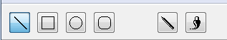
Рисунок 4 – Панель инструментов.

При нажатии на карандаш и кисть разворачиваются следущие панели инстументов:
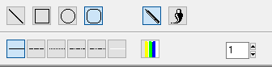
Рисунок 5 – Верхняя подпанель инструментов.

Она включает в себя следующие возможности рисования сплошной, пунктирной, точечной, штрихпунктирной, штрихпунктирной с двумя точками и белой линий.
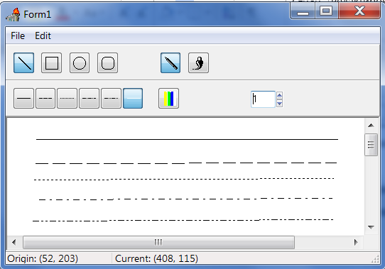
Рисунок 6 – Все виды линий.

Также содержит в себе возмозжность выбора цвета:
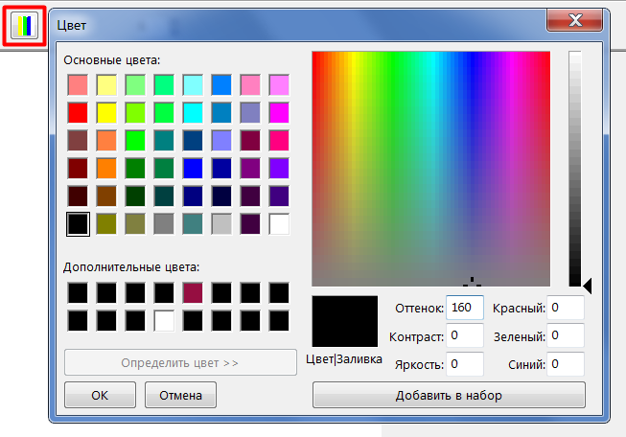
Рисунок 7 – Панель выбора цвета.
На панели цвета помещаются 48 красок.
Компьютер позволяет работать с миллионами цветов. Поэтому если нужен цвет, которого нет, можно самому его создать – команда «Определить цвет»
Помимо «ручного» выбора, цвет можно определить по его коду – «Оттенок, Контраст, Яркость» или «Красный, Зеленый, Синий».
После установки цвета, его можно добавить в набор дополнительных цветов или поменять в палитре (ОК).

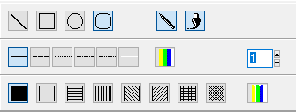
Рисунок 8 – Нижняя подпанель инструментов.

Вклчюает в себя следующие виды заливок фигур: сплошная, контур, горизонтальная, вертикальная, диагонольные и квадратиками.
Также содержит в себе палитру выбора цвета.

- Поле ввода «Счетчик»:
Счетчик является гибридом линейки скроллинга и поля ввода. Он представляет собой поле ввода, справа от которого находятся две кнопки: "стрелка вверх" и "стрелка вниз", а также промежуток между ними, как и в линейке прокрутки.
Регулирует толщину линий.

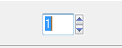
Рисунок 9 – Счетчик.
Со счетчиком можно работать так же, как и со строкой редактирования и полосами прокрутки. Требуемое значение можно, например, набрать на клавиатуре, а можно выставить щелчками мыши по кнопкам.

- Координаты курсора:
Внизу формы отображающаяся координаты положения курсора на белом участке формы.

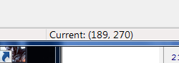
Рисунок 10 – Координаты.

- Просмотр пунктов меню File:
а) File → New:
Открывается окно для задания ширины и длины поля. Ввод осуществляется с помощью клавиатуры.
При нажатии на «OK» окно закрывается и белое поле на форме очищается, если на нем что-то было, и приобретает размер соответствующий введённым цифрам.
При нажатии на «Cancel» окно Bitmap Dimensions закрывается.

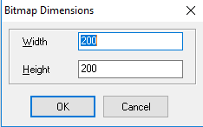
Рисунок 11 – Окно Bitmap Dimensions.

б) File → Open:
При выборе этого пункта меню открывается диалог выбора файла c фильтром по-умолчанию на расширение «*.bmp». Файлы другого расширения не открываются.
Текущий каталог выбора файла – каталог, где лежит запускаемый проект.
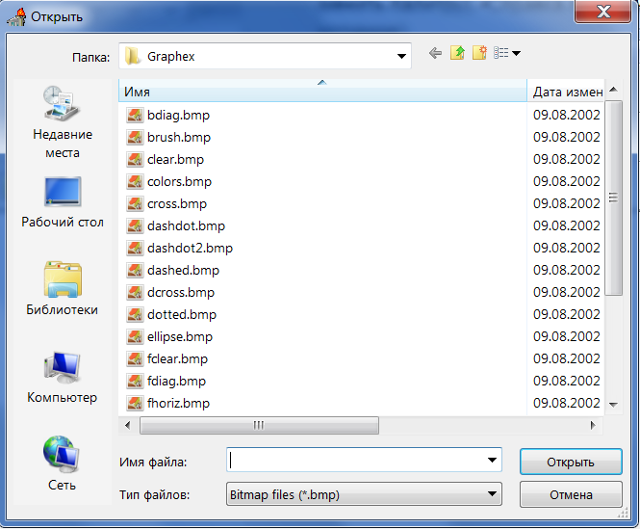
Рисунок 12 – Открытие файла.
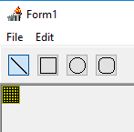
Рисунок 13 – Открытие файла.

в) File → Save:
При сохранении ранее не сохраненного файла открывается тот же каталог, что и при открытии файла. Данный пунк меню позволяет сохранить созданные файлы.
Также это тпунк позволяет пересохранить, перезаписывая сохраненный ранее файл.

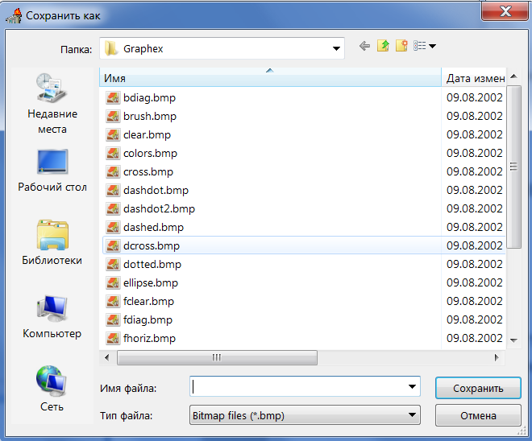
Рисунок 14 – Сохранение файла.

г) File → Save as:
Данный пункт меню позволяет сохранить созданные файлы.
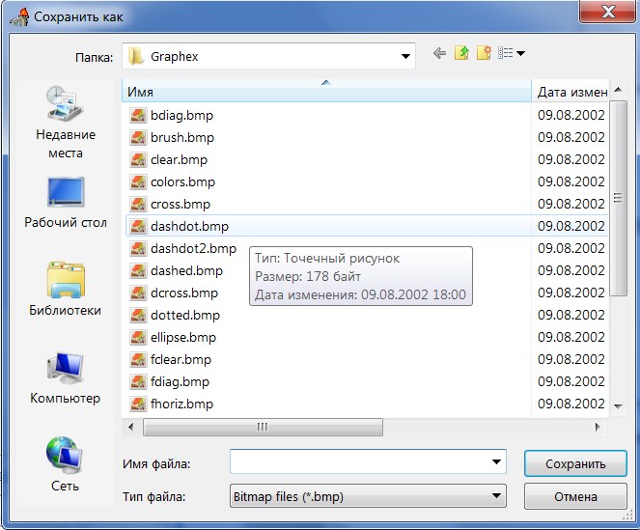
Рисунок 15 – Сохранение файла.

г) File → Exit:
Пункт «Выход» закрывает программу. ЕСлик акие-то наработки были сделаны, не предлагается сохранить их перед выходом.
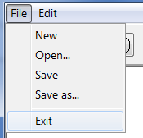
Рисунок 16 – Пункт «Exit».

- Просмотр пунктов меню Edit:

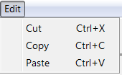
Рисунок 17 – Пункт «Edit».

Пункт «Edit» содержит три основых функции: Вырезать – Cut, Копировать – Copy, Вставить – Paste, и привязаныне к ним горячие клавиши клавиатуры соответственно, что также отмечено подписями.
а) Edit → Cut:
Убирает с листа ранее созданные объекты. Горячие клавиши работают.
б) Edit → Copy:
Копирует ранее вырезанные с него объекты. Горячие клавиши работают.
в) Edit → Paste:
Вставляет ранее вырезанные с последующим копированием объекты. Горячие клавиши работают.

RK_01 | A | Панель инстументов | Счетчик | Изменение толщины линий  Приготовления: создать чистый лист размером 500*400.  - Выбрать интструмент «Линия».  - Выбрать тип линии «Пунктир».  - Выбрать на счетчике толщину «10».  - Нарисовать линию на форме. | - Кнопка инструмента «Линия» подсветилась.  - Кнопка типа линии «Пунктир» подсветилась.  - На счетике в поле ввода установилось число 10.  - На поле ввода ожидаемая линия имеет более широкую толщину, чем при величине счетчика 1.
Тест-кейс №1:

Результат тест-кейса №1:
Толщина изменения линий работает некорректно.
Линии разного вида рисуются только при установленной толщине, равной единице. При дальнейшем изменении толщины в сторону увеличения рисует только сплошную линию, вне зависимости от выбранного типа.
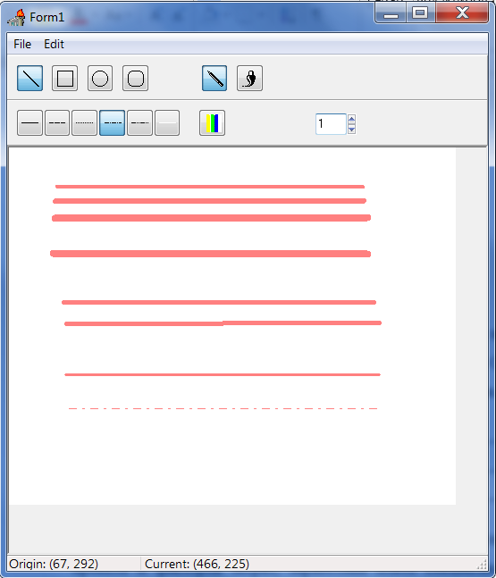
Рисунок 18 – Тестирование толщины тест-кейса №1.

Даже если создать чистый лист и сразу выставить другую толщину и тип линии результат остаётся прежним:
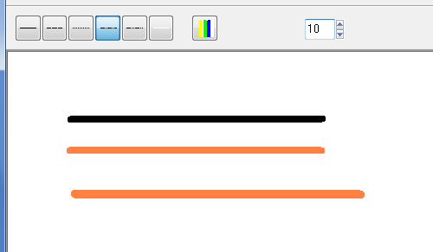
Рисунок 19 – Тестирование толщины тест-кейса №1.

RK_02 | A | Панель инстументов | Цветовая палитра | Цветовая палитра, добавление нового цвета  Приготовления: создать чистый лист размером 500*400.  - Открыть панель инструментов, нажав на «Карандаш».  - Нажать на значок «Цветровая палитра».  - В поле дополнительные цвета выбираем в первом ряду первый чёрный квадрат для последующего добавления туда выбранного цвета.  - Нажать на «Определить цвет».  - С помощью курсора выбрать на цветовом поле с градиентом красный цвет.  - С помощью скролла на вертикальном столбце переместить треугольный укзазатель на середину.  - Нажать «Добавить в набор» | 1. Появляется панель инструментов.  2. Открывается окно «Цвет».  3. Выбранный квадратик выделяется дополнительной линией.  4. Справа открывается дополнительное окно.  5. В окне «Цвет|Заливка» появляется выбранный цвет.  6. Цвет в окне «Цвет|Заливка» меняется на выбранный.  7. Выбранный цвет появляется в выбранном на 3 шаге квадратике.
Тест-кейс №2:

Результат тест-кейса №2:
Добавление цвета работает корректно.
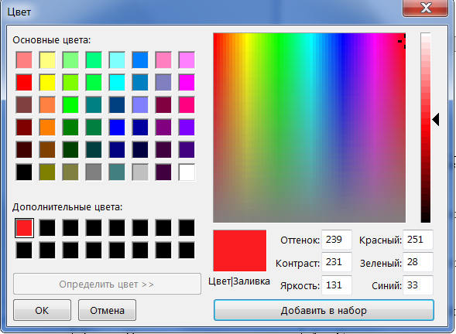
Рисунок 20 – Резулльтат выполнения тест-кейса №2.

Способ разбиения по эквивалентности:
Методика разбиения по эквивалентности применима не только к цифрам. Этот метод может применяться к любому набору данных, который можно рассматривать как эквивалент.
Например, в нашем случае открыв файл с расширением .bmp, который содержит картинку круга, ПО должен будет вести себя так же, как файл с изображением квадрата. Поэтому, открывая только один файл типа .bmp, хватит одного тестового сценария. Предполагается, что система будет вести себя одинаково для всех bmp-файлов.
Тот же сценарий применяется к файлам с файлами другого расширения. Аналогично, если приложение не может открывать файлы, отличные от разрешенных и допустимых типов, то при попытке открытия ожидается, что приложение было хорошо разработано, чтобы справиться с другими типами файлов и генерирует соответствующее сообщение при попытке открыть неприемлемые типы файлов.
Они будут классифицированы как набор недействительных эквивалентных данных. Пытаться открыть приложение с недопустимыми или недействительными типами файлов — пример отрицательного тестирования, что полезно в сочетании с тестированием по методу эквивалентного разбиения, который разбивает набор эквивалентных допустимых и достоверных данных.
Для входных значений проведем следующее разбиение по эквивалентности:
dcross.bmp
the_sun.jpg
fclear.bmp

Открываемый файл | Результат
dcross.bmp | Изображение открылось корректно
the_sun.jpg | Ошибка работы ПО
fclear.bmp | Изображение открылось корректно

По результатам полученных значений можно сделать вывод о том, что разбиение по классам эквивалентности составлено не совсем правильно.
Приложение не подготовлено корректно отвечать на открытие файлов с расширением, отличным от заданного. Оно зависает и выдает ошибку в работе.

Анализ граничных значений:
Анализ граничных значений проведем на задаваемых значениях размера формы создаваемого поля:
Значения размера поля | Результат
5000000*5000000 | Некорректное завершение работы программы.
1920*1080 | Создание поля заданного размера. Автоматическое появление полосы прокрутки для перемещения формы.
0*0 | Пустая форма. Отсутствие белого поля.
-200*200 | Некорректное завершение работы программы.

После анализа граничных значений на выходе работы программы можно также сделать вывод, что программа работает не совсем корректно.
Никак не обозначены границы разрешенных вводимых данных, а также приложение не подготовлено корректно реагировать на некорректные – слишком большие или отрицательные – значения размера поля ввода.

Вывод: после проведённых тестов было выявлено, что предложенный программный продукт не совсем корректен и не полностью готов к использованию.
Необходимо предусмотреть и ввести в программу функции некорректного ввода размеров поля, ввести ограничение на ввод предельно допустимых значений высоты и ширины поля.
Также необходимо наладить функцию изменения толщины линий.

- Вычислить размерно-ориентированную метрику и функционально-ориентированную метрику и метрику по технологии COCOMO II этапа постархитектуры для следующих программных продуктов.

№ варианта | Продукт
7 | Л/р № 7

Формы расчетных таблиц, а также оценки системных параметров проекта и факторов затрат, заработная плата специалистов размещены в таблице Metrica.xls. Для определения базовых метрик можно воспользоваться параметрами программных продуктов, разработанных в ЦНИТ МГУ – файл ЦНИТFPmetrix.doc.

Примечание: таблицы с расчетами размерно-ориентированной и функционально-ориентированной метрик и метрики по технологии COCOMO II этапа постархитектуры содержатся в прикрепленном файле Metrica_Кузнецова Регина_7вариант.xlsx

